
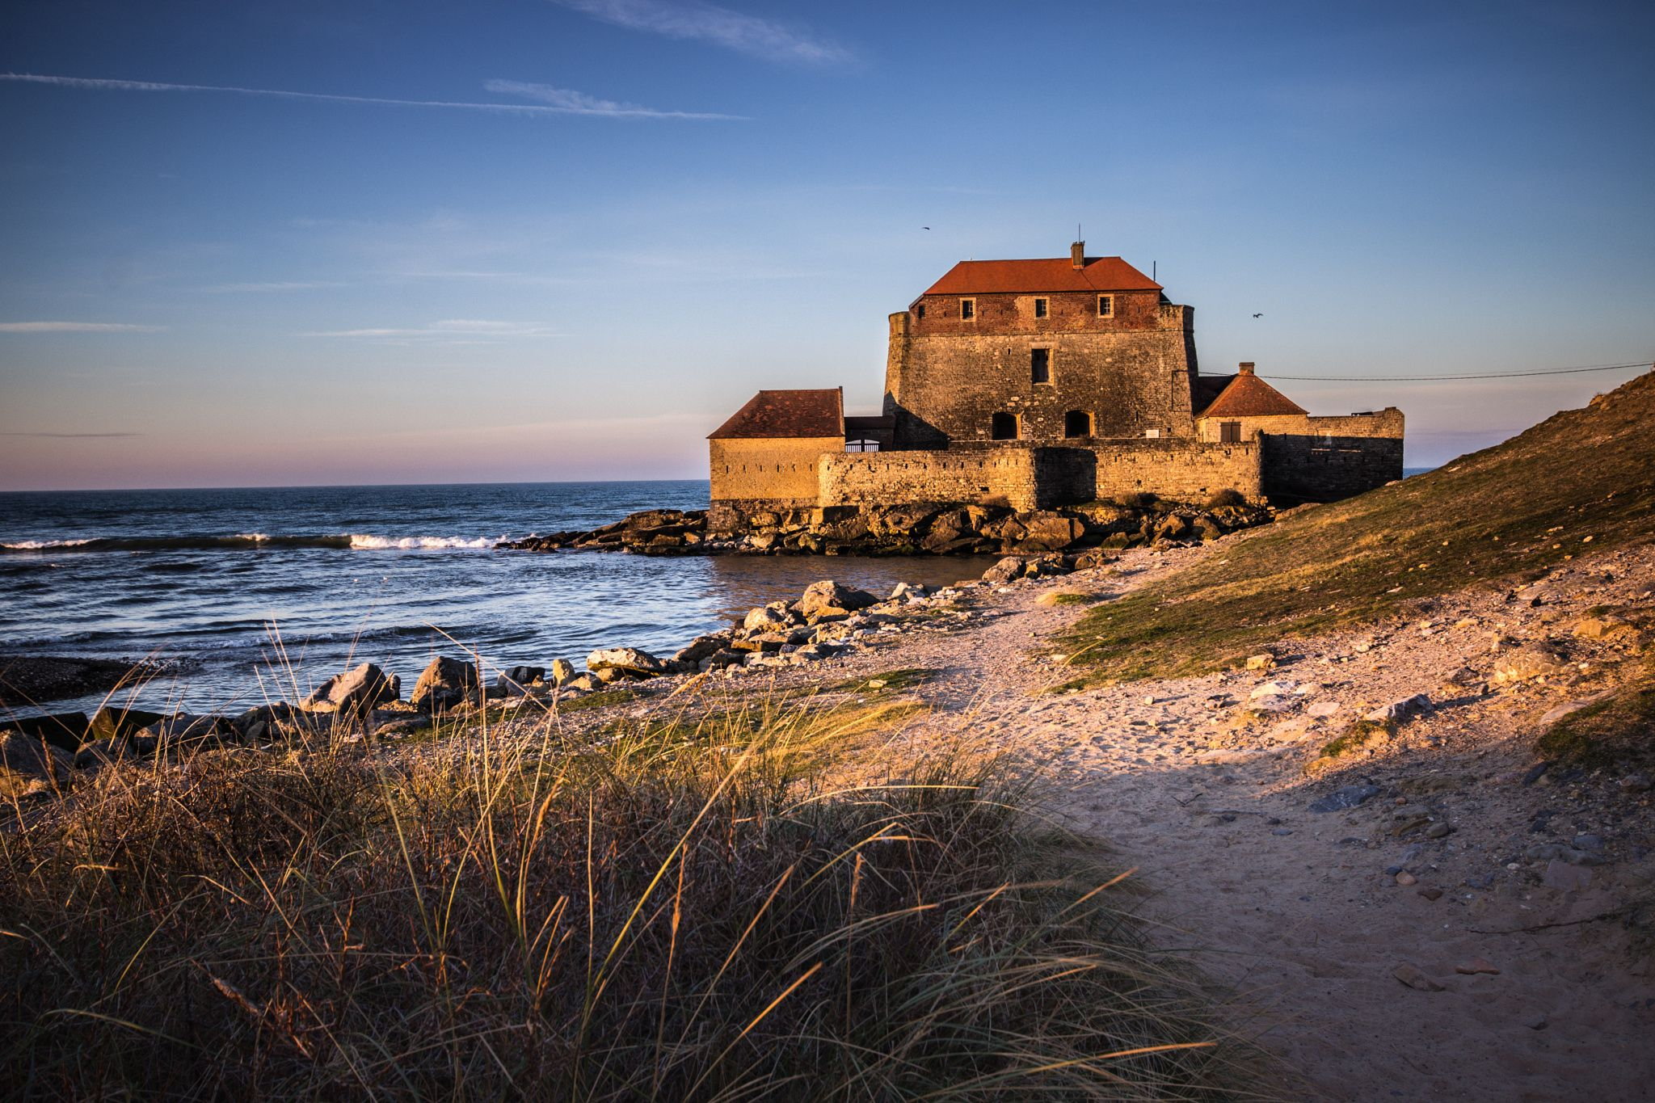


DEMANDE D’AIDE PÔLE-RESSOURCE / RASED
Circonscription de Marquise

Notice (dans l’attente de la nouvelle note de service)
Cette nouvelle version de la demande d’aide est au format « word » pour faciliter la saisie des informations.
Ce document doit permettre de cibler plus finement la situation et le fonctionnement de l’élève. Toutes les rubriques ne sont pas à renseigner mais uniquement les informations qui vous semblent pertinentes. Les items observables de l’annexe 1 peuvent vous aider à renseigner les différentes rubriques.
La demande est complétée informatiquement puis envoyée par mail via une messagerie académique au pôle ressource de circonscription (adresse mail en haut page 1). Aucun document papier ne sera accepté.
Le sujet de votre mail doit contenir en objet : la commune et le nom de l’école et chaque demande d’aide numérisée sera nommée de la façon suivante : Nom Prénom de l’élève / Classe.
Vous devez imprimer la demande afin de recueillir toutes les signatures et la garder dans le dossier de l’élève. Sur la version numérique n’oubliez pas de renseigner la case accord des parents recueilli lors d’un entretien physique, en ajoutant oui / non.

Fiche à adresser à : pole-ressource-marquise@ac-lille,fr

Elève : date de naissance :

Classe : Enseignant(e) :

Adresse et n° de téléphone de la famille :

Adresse mail académique de l’enseignant(e):

Ecole, commune : date de la demande :

MOTIF DE LA DEMANDE (qu’est-ce qui vous inquiète le plus chez cet enfant ?)

Importance des difficultés :
Préoccupante : la différenciation pédagogique porte parfois ses fruits dans certaines conditions (précisez ci-dessous)

Très inquiétante : l’élève progresse trop lentement malgré les aides apportées
Sévère : d’autres aides sont absolument nécessaires, l’élève progresse peu
Très sévère : l’élève entre difficilement dans les apprentissages et un aménagement de la scolarité est envisagé

Aides mises en place ? (dans la classe, APC PPRE Décloisonnement)
Quels effets ? Quels résultats ?

Classe de la première année de scolarisation :

Cursus scolaire veuillez compléter si remarques sur :
→ Fréquentation scolaire, changement d’école, passage anticipé, maintien, moments d’apparition des difficultés...)
→ Demande antérieure RASED, Suivi RASED, suivis extérieurs (CAMSP, CMP, Orthophonie, demande de bilan, bilan, suivi), psychologue privé, autres… Dossier MDPH (oui /non demande en cours , AESH)

niveau | remarques

Quels sont les centres d’intérêt et les réussites de l’enfant ?

Accord des parents : oui / non
Date du RdV :
Signature :

Enseignant / enseignante
Directeur / directrice

Décision du pôle ressource / Date :

Observations utiles à la compréhension de la situation.
Compétences scolaires (cf programmes)
Langage oral :

Langage écrit :

Mathématiques :

Langage (Elocution, Syntaxe, Lexique…)

Fonctionnement cognitif (Compréhension, Concentration, Exécution, Mémorisation)

Comportement (Agitation, Passivité, Respect des règles, Socialisation, Violence, Intérêts et investissement)

Fonctionnement psycho affectif (Confiance en soi, Emotions, Gestion de la frustration…)

Motricité (Motricité Globale, Fine, Graphisme, Ecriture…)

Organisation (Organisation du travail, Autonomie, Gestion du matériel, appréhension du Temps et de l’Espace)

Processus d’apprentissages (Prise d’informations, Mobilisation des connaissances, Anticipation, Planification)

